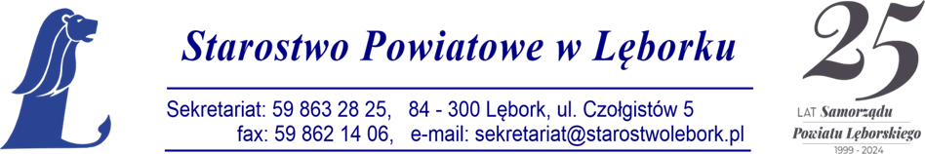
INFORMACJA Z OTWARCIA OFERT
Termin składania ofert upłynął w dniu 12.08.2024 r. godz: 11.00
W postępowaniu o udzielenie zamówienia publicznego o sygnaturze RI.272.1.4.2024
o wartości zamówienia nieprzekraczającej progów unijnych o jakich stanowi art. 3 ustawy z 11 września 2019 r. - Prawo zamówień publicznych (Dz. U. z 2023 r. poz. 1605 ze zm.) – dalej ustawy PZP , którego przedmiotem jest:
„Odnowienie terenu za budynkiem ZSO nr 1 w Lęborku w ramach zadania pn. Park Żeroma – Etap I
Powiat Lęborski
ul. Czołgistów 5
84-300 Lębork woj. Pomorskie
tel.: 59 863-28-25, fax 59 863-28-50
e-mail: starostwo_lebork@poczta.onet.pl
www.powiat-lebork.com

Oferta nr 1
HYDRO-MAG Sp. z o.o.
ul. Kartuska 46, 83-333 Garcz
NIP 5892031974
CENA – 445 837,42 zł.

Oferta nr 2
SWK – Sebastian Wojciechowicz
ul. Długa 56 84-353. Mosty
NIP 841-154-28-82
CENA - 400 152,81 zł

